MLIR for AI / NPU Compiler
Lecture 14 - Vector Dialect and Tensorization
Topic: vector.contract -> NPU matmul mapping | Duration: 90-120 min | Target: AI/NPU compiler engineers
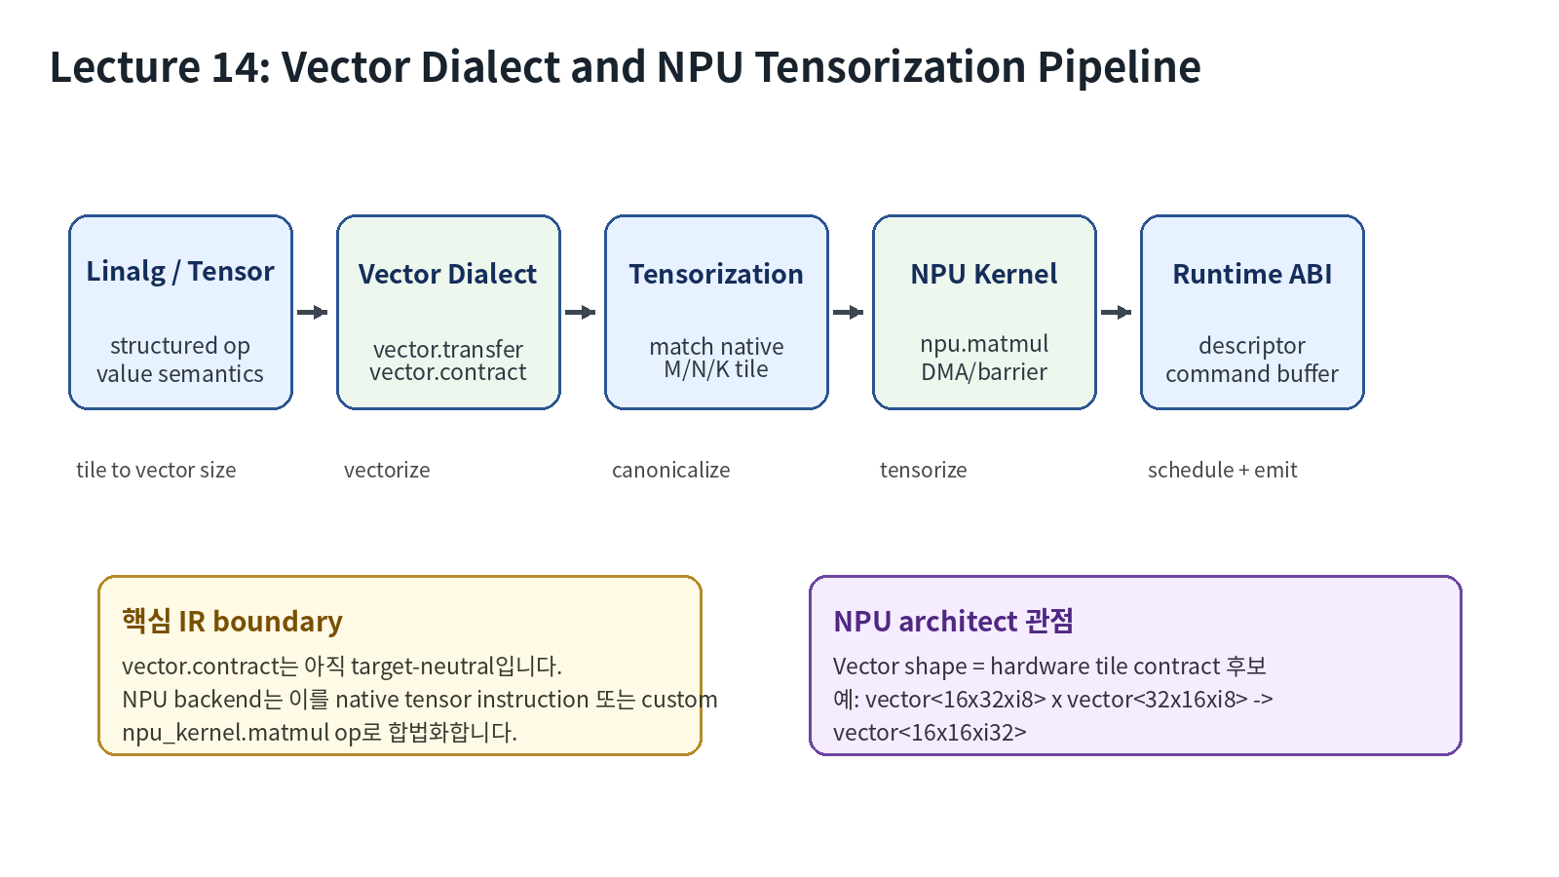

1. Learning Objectives
- MLIR Vector Dialect가 tensor/linalg와 memref/LLVM/NPU backend 사이에서 맡는 역할을 설명한다.
- vector type, vector.transfer_read/write, vector.contract의 핵심 필드를 읽고 NPU tile compute와 연결한다.
- vector.contract를 native NPU tensor instruction 또는 custom npu_kernel.matmul op로 tensorization하는 legality 조건을 정의한다.
- mask, in_bounds, padding, transpose, accumulator type이 correctness와 performance에 미치는 영향을 audit한다.
- FileCheck 기반으로 tensorization positive/negative regression test를 작성한다.

2. Prerequisites and Position in Course
- 7강 Linalg-on-Tensors: structured op, indexing_maps, iterator_types 개념을 복습한다.
- 8강 SCF/Affine: tile loop와 DMA 순서가 vector tile을 둘러싼 control skeleton이 됨을 이해한다.
- 12강 Bufferization, 13강 MemRef: tile buffer, memory space, layout, descriptor가 vector transfer와 연결된다.
- 14강의 핵심 산출물은 vector.contract -> npu_kernel.matmul tensorization mapping table이다.

3. Vector Dialect Big Picture
MLIR Vector Dialect는 hardware-independent vector abstraction이다. 특히 n-D vector는 단순 SIMD lane 묶음이 아니라 tile shape, contraction structure, transfer permutation, mask 정보를 IR에 남겨 target lowering이 활용할 수 있게 만든다.
Layer | Representative IR | Compiler Decision | NPU Meaning
Tensor/Linalg | linalg.matmul ins/outs tensor | fusion, tiling, layout propagation | 아직 physical tile 아님
Vector | vector.transfer_read, vector.contract | native tile match, vector unroll, mask policy | NPU tensor op 후보
MemRef/SCF/Affine | memref.subview, scf.for | buffer placement, DMA, loop order | SRAM/DRAM 이동과 schedule
NPU Dialect | npu_kernel.matmul, npu.dma | target legal op + command sequence | hardware contract

4. Vector Type Anatomy
예를 들어 vector<16x32xi8>은 2-D vector이며, shape [16,32]와 element type i8을 갖는다. NPU compiler에서는 이 shape를 M/K tile로 해석할 수 있지만, 그 의미는 vector.contract의 indexing_maps와 iterator_types를 함께 봐야 확정된다.
// Examples of vector values that may correspond to NPU tiles.
%a = vector.transfer_read %A[%m, %k], %c0_i8
{in_bounds = [true, true]} : memref<?x?xi8>, vector<16x32xi8>
%b = vector.transfer_read %B[%k, %n], %c0_i8
{in_bounds = [true, true]} : memref<?x?xi8>, vector<32x16xi8>
%acc = arith.constant dense<0> : vector<16x16xi32>

5. vector.transfer_read / vector.transfer_write
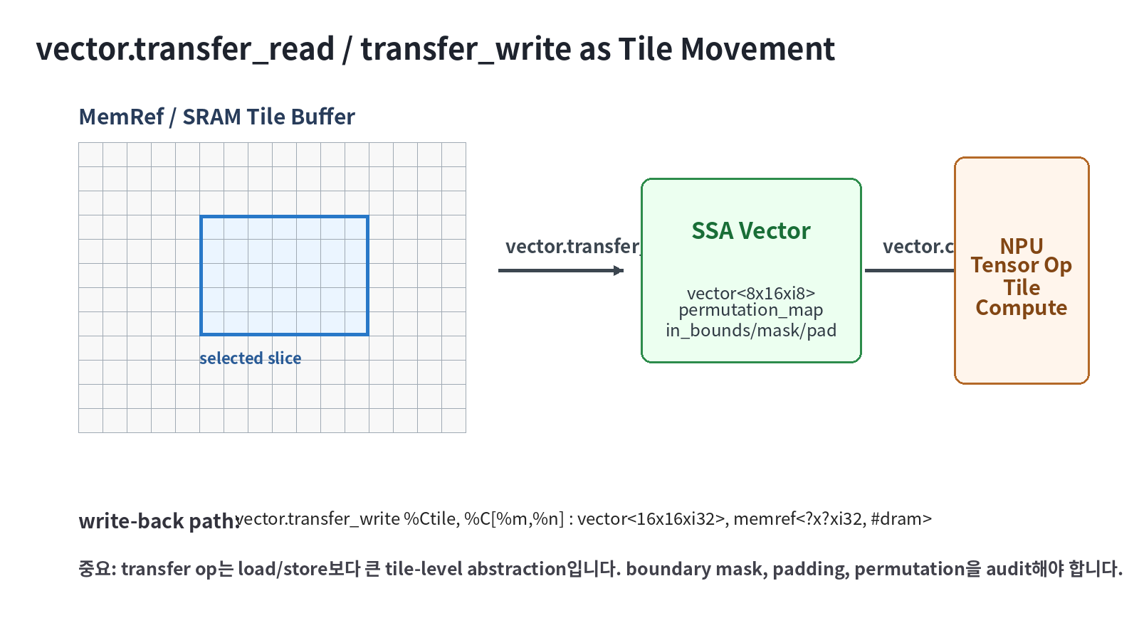
transfer_read/write는 scalar load/store보다 높은 abstraction이다. slice 시작점, result vector shape, permutation_map, padding, mask/in_bounds를 통해 tile 이동의 의미를 보존한다.
Field | Meaning | NPU Audit Question
base + indices | memref/tensor slice 시작점 | DMA source/destination address가 tile-aligned인가?
vector type | 읽고 쓸 super-vector shape | native M/N/K tile과 맞는가?
permutation_map | memory dimension -> vector dimension mapping | layout transpose/repack이 필요한가?
padding | out-of-bounds element value | edge tile에서 zero padding이 정확한가?
mask/in_bounds | boundary 또는 predication 정보 | NPU predicated matmul을 지원하는가?

6. vector.contract Semantics
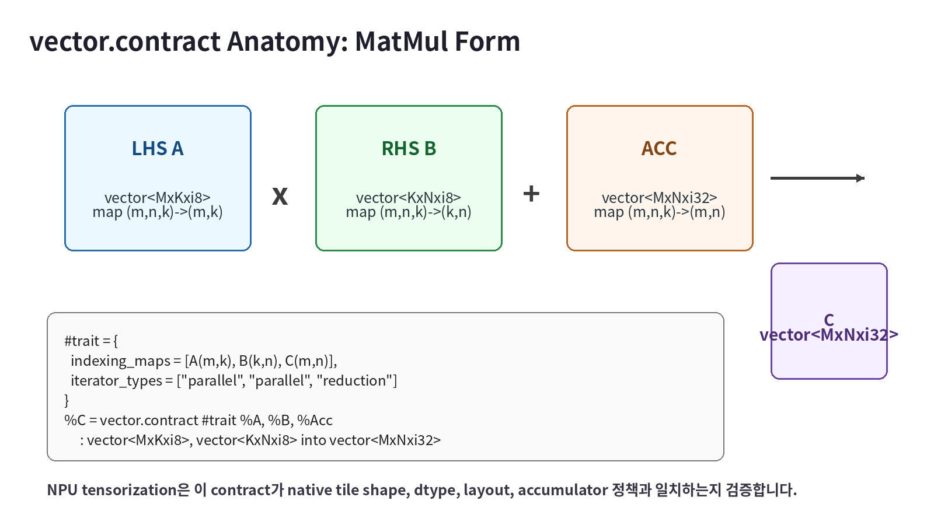
MatMul 형태의 vector.contract는 lhs/rhs의 contracting dimension을 따라 product를 reduce하고 accumulator에 combine한다. NPU matmul tensorization의 핵심은 이 contraction trait가 hardware tensor instruction의 semantics와 정확히 일치하는지 증명하는 것이다.
#matmul_trait = {
indexing_maps = [
affine_map<(m, n, k) -> (m, k)>,
affine_map<(m, n, k) -> (k, n)>,
affine_map<(m, n, k) -> (m, n)>
],
iterator_types = ["parallel", "parallel", "reduction"]
}
%c = vector.contract #matmul_trait %a, %b, %acc
: vector<16x32xi8>, vector<32x16xi8> into vector<16x16xi32>

7. Vectorization vs Tensorization
Term | Goal | Typical Output | NPU Compiler Interpretation
Vectorization | structured op를 vector IR로 표현 | vector.transfer + vector.contract | target-neutral tile compute IR
Vector lowering | high-rank vector를 lower-rank/native vector/LLVM 등으로 낮춤 | vector.fma, scf loops, LLVM vector | CPU/GPU/SIMD path에 적합
Tensorization | vector.contract를 hardware tensor op로 치환 | npu_kernel.matmul / mma / dot | NPU native compute path
Fallback lowering | 지원 안 되는 vector op를 generic lowering | SCF/arith/memref 또는 CPU fallback | 성능 저하 가능성 큼

8. Native NPU Tile Shape and Legality
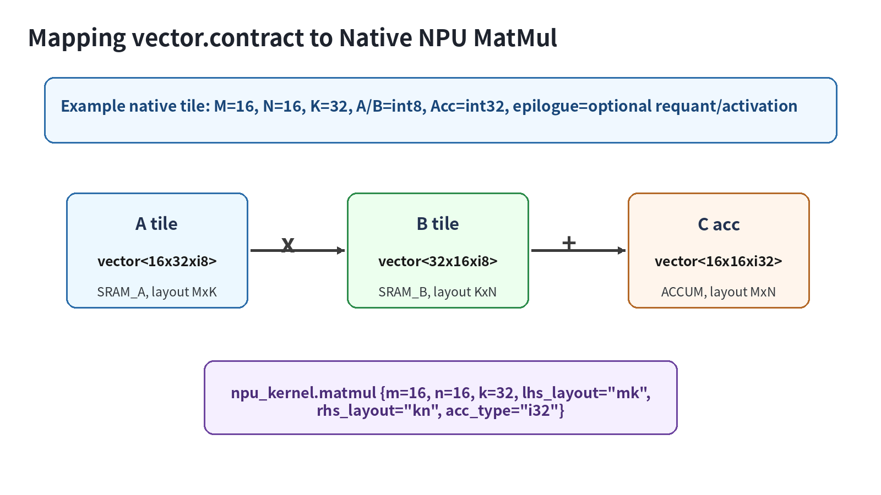
예시 target은 M16N16K32 INT8 matmul tile을 native로 지원한다고 가정한다. 실제 compiler에서는 target description 또는 cost model이 이 정보를 제공해야 한다.
Check | Example Rule | Failure Action
Shape | lhs=16x32, rhs=32x16, acc=16x16 | split/unroll 또는 reject
Iterator types | [parallel, parallel, reduction] | not a matmul contract -> fallback
Indexing maps | A(m,k), B(k,n), C(m,n) | transpose/repack 또는 reject
DType | i8 x i8 -> i32, bf16 x bf16 -> f32 | unsupported dtype diagnostic
Accumulator | acc/result type matches hardware accumulation | insert cast/requant or reject
Mask/remainder | full tile only or supported predication | peel edge tile / masked fallback
Layout/memory | operands in SRAM, alignment satisfied | insert DMA/repack/copy

9. Tensorization Decision Tree
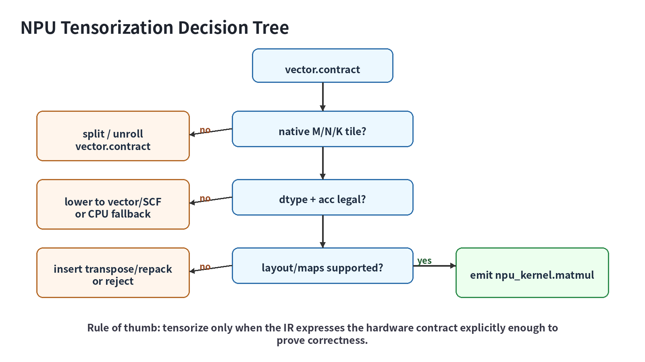
NPU tensorization은 “vector.contract 이름이 보인다”가 아니라 “hardware contract를 증명할 수 있다”가 기준이다. shape, dtype, accumulator, layout, mask, memory-space를 모두 확인해야 한다.

10. Pseudo Lowering Pattern
// Before: target-neutral vector IR.
%c = vector.contract #matmul_trait %a, %b, %acc
: vector<16x32xi8>, vector<32x16xi8> into vector<16x16xi32>

// After: target-specific NPU kernel op.
%c2 = npu_kernel.matmul %a, %b, %acc
{m = 16 : i64, n = 16 : i64, k = 32 : i64,
lhs_layout = "mk", rhs_layout = "kn", acc_type = "i32"}
: vector<16x32xi8>, vector<32x16xi8>, vector<16x16xi32>
-> vector<16x16xi32>

11. Recommended Pass Pipeline
# Conceptual pass pipeline for Lecture 14.
mlir-opt input.mlir --pass-pipeline='builtin.module(
func.func(
canonicalize,cse,
linalg-generalize-named-ops,
linalg-fuse-elementwise-ops,
linalg-tile-to-vector-size,
linalg-vectorize,
canonicalize,cse,
npu-vector-contract-tensorize,
npu-vector-transfer-legalize,
npu-kernel-schedule
))'

12. FileCheck Strategy
positive test는 vector.contract가 사라지고 npu_kernel.matmul이 생성되는지 확인한다. negative test는 unsupported shape/mask/dtype에 대해 tensorization이 발생하지 않거나 diagnostic을 내는지 확인한다.
// CHECK-LABEL: func.func @m16n16k32_i8
// CHECK: npu_kernel.matmul
// CHECK-SAME: m = 16
// CHECK-SAME: n = 16
// CHECK-SAME: k = 32
// CHECK-NOT: vector.contract

// NEGATIVE-LABEL: func.func @unsupported_k48
// NEGATIVE-NOT: npu_kernel.matmul
// NEGATIVE: vector.contract

13. NPU Hardware Architect Notes
- Vector shape는 compiler-only abstraction일 수도 있고, hardware tile ISA와 1:1 대응될 수도 있다. 두 경우를 명확히 분리한다.
- M/N/K tile을 고정하면 compiler는 쉽지만 dynamic shape와 edge tile 처리 비용이 증가한다.
- K tile이 accumulator reuse와 SRAM bandwidth를 좌우한다. INT8에서는 K granularity가 dot-product datapath width와 맞아야 한다.
- vector.transfer_read의 permutation_map을 무시하면 layout bug가 생긴다. 특히 NHWC/HWCF, blocked layout, transposed weight에 주의한다.
- mask/predication 지원이 없는 NPU에서는 edge tile을 loop peeling 또는 padded copy로 처리해야 한다.

14. In-Class Exercises
Exercise | Task | Output
A | vector.transfer_read의 base/indices/padding/in_bounds를 annotation | tile movement table
B | MatMul vector.contract의 indexing_maps/iterator_types 해석 | M/N/K mapping table
C | M16N16K32 target legality check 수행 | tensorization decision
D | vector.contract를 npu_kernel.matmul pseudo IR로 rewrite | before/after MLIR
E | FileCheck positive/negative test 작성 | regression test file

15. Homework
- BF16 MatMul vector.contract 예제를 작성하고, accumulator f32 policy를 명시하라.
- M32N8K64 native tile을 가정하고 기존 M16N16K32 체크리스트를 수정하라.
- edge tile이 M=13, N=16, K=32일 때 padding vs predication vs fallback 중 하나를 선택하고 이유를 설명하라.
- npu-vector-contract-tensorize pass의 negative diagnostics 3개를 설계하라.

16. References
- MLIR Vector Dialect: https://mlir.llvm.org/docs/Dialects/Vector/
- MLIR Passes: convert-vector-to-llvm / convert-vector-to-scf / architecture-specific vector lowering: https://mlir.llvm.org/docs/Passes/
- MLIR Linalg Dialect: https://mlir.llvm.org/docs/Dialects/Linalg/
- MLIR Transform Dialect: https://mlir.llvm.org/docs/Dialects/Transform/

